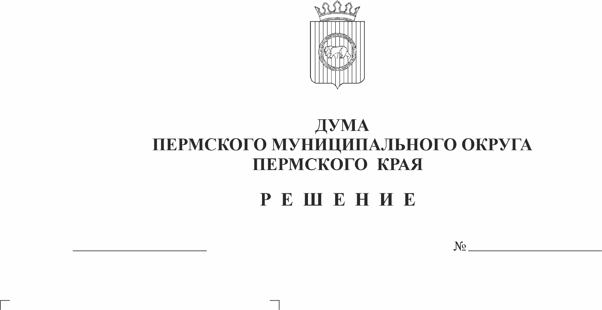
О внесении изменения в пункт 8 решения Думы Пермского муниципального округа Пермского края от 24.11.2022 № 36 «Об образовании Контрольно-счетной палаты Пермского муниципального округа Пермского края и утверждении Положения о Контрольно-счетной палате Пермского муниципального округа Пермского края»
79
22.12.2022
В соответствии с абзацем пятым пункта 4 статьи 4 Закона Пермского края от 29 апреля 2022 № 75-ПК «Об образовании нового муниципального образования Пермский муниципальный округ Пермского края», пунктом 2 статьи 25 Устава Пермского муниципального округа Пермского края,
Дума Пермского муниципального округа Пермского края РЕШАЕТ:
- Внести в пункт 8 решения Думы Пермского муниципального округа Пермского края от 24 ноября 2022 № 36 «Об образовании Контрольно-счетной палаты Пермского муниципального округа Пермского края и утверждении Положения о Контрольно-счетной палате Пермского муниципального округа Пермского края» следующее изменение:
дополнить пункт 8 после слова «опубликования» словами «, за исключением пункта 5, который вступает в силу с 01 января 2023 года.».
2. Опубликовать (обнародовать) настоящее решение в бюллетене муниципального образования «Пермский муниципальный округ» и разместить на официальном сайте Пермского муниципального округа в информационно-телекоммуникационной сети Интернет (www.permraion.ru).
3. Настоящее решение вступает в силу со дня его официального опубликования (обнародования).

Председатель Думы
Пермского муниципального округа Д.В. Гордиенко

Глава муниципального округа –
глава Пермского муниципального округа
Пермского края В.Ю. Цветов

